慢性病患者健康管理

高血压患者健康管理

一、服务对象

辖区内35岁及以上常住居民中原发性高血压患者。

二、服务内容

（一）筛查

1.对辖区内35岁及以上常住居民，每年为其免费测量一次血压（非同日三次测量）。

2.对第一次发现收缩压≥140mmHg和（或）舒张压≥90mmHg的居民在去除可能引起血压升高的因素后预约其复查，非同日3次测量血压均高于正常，可初步诊断为高血压。建议转诊到有条件的上级医院确诊并取得治疗方案，2周内随访转诊结果，对已确诊的原发性高血压患者纳入高血压患者健康管理。对可疑继发性高血压患者，及时转诊。

3. 如有以下六项指标中的任一项高危因素，建议每半年至少测量1次血压，并接受医务人员的生活方式指导：

（1）血压高值（收缩压130～139mmHg和/或舒张压85～89mmHg）；

（2）超重或肥胖，和（或）腹型肥胖：

超重：28 kg/m2>BMI ≥ 24 kg/m2 ；肥胖：BMI ≥ 28 kg/m2

腰围：男≥90cm（2.7尺），女≥85cm（2.6尺）为腹型肥胖

（3）高血压家族史（一、二级亲属）；

（4）长期膳食高盐；

（5）长期过量饮酒（每日饮白酒≥100ml）；

（6）年龄≥55岁。

（二）随访评估

对原发性高血压患者，每年要提供至少4次面对面的随访。

（1）测量血压并评估是否存在危急情况，如出现收缩压≥180mmHg和（或）舒张压≥110mmHg；意识改变、剧烈头痛或头晕、恶心呕吐、视力模糊、眼痛、心悸、胸闷、喘憋不能平卧及处于妊娠期或哺乳期同时血压高于正常等危急情况之一，或存在不能处理的其他疾病时，须在处理后紧急转诊。对于紧急转诊者，乡镇卫生院、村卫生室、社区卫生服务中心（站）应在2周内主动随访转诊情况。

（2）若不需紧急转诊，询问上次随访到此次随访期间的症状。

（3）测量体重、心率，计算体重指数（BMI）。

（4）询问患者疾病情况和生活方式，包括心脑血管疾病、糖尿病、吸烟、饮酒、运动、摄盐情况等。

（5）了解患者服药情况。

（三）分类干预

（1）对血压控制满意（一般高血压患者血压降至140/90 mmHg 以下；≥65岁老年高血压患者的血压降至150/90 mmHg以下，如果能耐受，可进一步降至140/90 mmHg以下；一般糖尿病或慢性肾脏病患者的血压目标可以在140/90 mmHg基础上再适当降低）、无药物不良反应、无新发并发症或原有并发症无加重的患者，预约下一次随访时间。

（2）对第一次出现血压控制不满意，或出现药物不良反应的患者，结合其服药依从性，必要时增加现用药物剂量、更换或增加不同类的降压药物，2周内随访。

（3）对连续两次出现血压控制不满意或药物不良反应难以控制以及出现新的并发症或原有并发症加重的患者，建议其转诊到上级医院，2周内主动随访转诊情况。

（4）对所有患者进行有针对性的健康教育，与患者一起制定生活方式改进目标并在下一次随访时评估进展。告诉患者出现哪些异常时应立即就诊。

（四）健康体检

对原发性高血压患者，每年进行1次较全面的健康检查，可与随访相结合。内容包括体温、脉搏、呼吸、血压、身高、体重、腰围、皮肤、浅表淋巴结、心脏、肺部、腹部等常规体格检查，并对口腔、视力、听力和运动功能等进行判断。具体内容参照《居民健康档案管理服务规范》健康体检表。

三、服务机构、地址、电话

应山街道卫生院/广水市应山办事处东大街/6232284

十里办事处卫生院/广水市十里办事处十里街/6669376

白泉卫生院/广水市广水办事处公园路52号/6411151

武胜关镇卫生院/广水市武胜关镇开发区/6429343

杨寨镇中心卫生院/广水市杨寨镇方店街府前大道66号/6622166

太平镇卫生院/广水市太平镇太平街11号/6661013

李店镇卫生院/广水市李店镇李店街58号/6651561

城郊卫生院/ 广水市工业基地管委会城南社区二组/6232950

陈巷镇卫生院/广水市陈巷镇陈巷街/6680006

骆店镇卫生院/广水市骆店镇骆店街/6691758

长岭镇中心卫生院/广水市长岭镇长岭北街195号/6711066

马坪镇卫生院/广水市马坪镇车站村黄家山/6768566

蔡河镇卫生院/广水市蔡河镇北街/6891059

关庙镇卫生院/广水市关庙镇南卫街90号/6811335

吴店镇卫生院/广水市吴店镇吴店街56号/6841035

郝店镇中心卫生院/广水市郝店镇中心路98号/6851066

余店镇中心卫生院/广水市余店镇余店街/6821066

四、服务时间

周一至周五 8：00-12:00 14:30-17:30

五、服务流程

（一）高血压筛查流程图

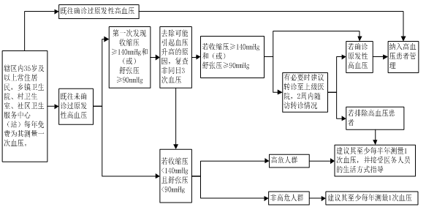

（二）高血压患者随访流程图

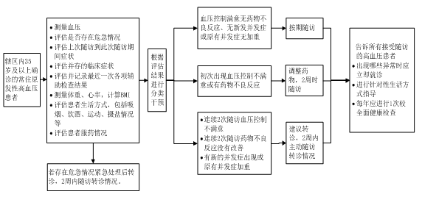

六、服务要求

（一）高血压患者的健康管理由医生负责，应与门诊服务相结合，对未能按照管理要求接受随访的患者，乡镇卫生院、村卫生室、社区卫生服务中心（站）医务人员应主动与患者联系，保证管理的连续性。

（二）随访包括预约患者到门诊就诊、电话追踪和家庭访视等方式。

（三）乡镇卫生院、村卫生室、社区卫生服务中心（站）可通过本地区社区卫生诊断和门诊服务等途径筛查和发现高血压患者。有条件的地区，对人员进行规范培训后，可参考《中国高血压防治指南》对高血压患者进行健康管理。

（四）发挥中医药在改善临床症状、提高生活质量、防治并发症中的特色和作用，积极应用中医药方法开展高血压患者健康管理服务。

（五）加强宣传，告知服务内容，使更多的患者和居民愿意接受服务。

（六）每次提供服务后及时将相关信息记入患者的健康档案。

七、投诉电话

广水市卫健局 6261637

2型糖尿病患者健康管理

一、服务对象

辖区内35岁及以上常住居民中2型糖尿病患者。

二、服务内容

（一）筛查

对工作中发现的2型糖尿病高危人群进行有针对性的健康教育，建议其每年至少测量1次空腹血糖，并接受医务人员的健康指导。

（二）随访评估

对确诊的2型糖尿病患者，每年提供4次免费空腹血糖监测，至少进行4次面对面随访。

（1）测量空腹血糖和血压，并评估是否存在危急情况，如出现血糖≥16.7mmol/L或血糖≤3.9mmol/L；收缩压≥180mmHg和/或舒张压≥110mmHg；意识或行为改变、呼气有烂苹果样丙酮味、心悸、出汗、食欲减退、恶心、呕吐、多饮、多尿、腹痛、有深大呼吸、皮肤潮红；持续性心动过速（心率超过100次/分钟）；体温超过39摄氏度或有其他的突发异常情况，如视力突然骤降、妊娠期及哺乳期血糖高于正常值等危险情况之一，或存在不能处理的其他疾病时，须在处理后紧急转诊。对于紧急转诊者，乡镇卫生院、村卫生室、社区卫生服务中心（站）应在2周内主动随访转诊情况。

（2）若不需紧急转诊，询问上次随访到此次随访期间的症状。

（3）测量体重，计算体重指数（BMI），检查足背动脉搏动。

（4）询问患者疾病情况和生活方式，包括心脑血管疾病、吸烟、饮酒、运动、主食摄入情况等。

（5）了解患者服药情况。

（三）分类干预

（1）对血糖控制满意（空腹血糖值〈7.0mmol/L），无药物不良反应、无新发并发症或原有并发症无加重的患者，预约下一次随访。

（2）对第一次出现空腹血糖控制不满意（空腹血糖值≥7.0mmol/L）或药物不良反应的患者，结合其服药依从情况进行指导，必要时增加现有药物剂量、更换或增加不同类的降糖药物，2周时随访。

（3）对连续两次出现空腹血糖控制不满意或药物不良反应难以控制以及出现新的并发症或原有并发症加重的患者，建议其转诊到上级医院，2周内主动随访转诊情况。

（4）对所有的患者进行针对性的健康教育，与患者一起制定生活方式改进目标并在下一次随访时评估进展。告诉患者出现哪些异常时应立即就诊。

（四）健康体检

对确诊的2型糖尿病患者，每年进行1次较全面的健康体检，体检可与随访相结合。内容包括体温、脉搏、呼吸、血压、空腹血糖、身高、体重、腰围、皮肤、浅表淋巴结、心脏、肺部、腹部等常规体格检查，并对口腔、视力、听力和运动功能等进行判断。具体内容参照《居民健康档案管理服务规范》健康体检表。

三、服务机构、地址、电话

应山街道卫生院/广水市应山办事处东大街/6232284

十里办事处卫生院/广水市十里办事处十里街/6669376

白泉卫生院/广水市广水办事处公园路52号/6411151

武胜关镇卫生院/广水市武胜关镇开发区/6429343

杨寨镇中心卫生院/广水市杨寨镇方店街府前大道66号/6622166

太平镇卫生院/广水市太平镇太平街11号/6661013

李店镇卫生院/广水市李店镇李店街58号/6651561

城郊卫生院/ 广水市工业基地管委会城南社区二组/6232950

陈巷镇卫生院/广水市陈巷镇陈巷街/6680006

骆店镇卫生院/广水市骆店镇骆店街/6691758

长岭镇中心卫生院/广水市长岭镇长岭北街195号/6711066

马坪镇卫生院/广水市马坪镇车站村黄家山/6768566

蔡河镇卫生院/广水市蔡河镇北街/6891059

关庙镇卫生院/广水市关庙镇南卫街90号/6811335

吴店镇卫生院/广水市吴店镇吴店街56号/6841035

郝店镇中心卫生院/广水市郝店镇中心路98号/6851066

余店镇中心卫生院/广水市余店镇余店街/6821066

四、服务时间

周一至周五 8：00-12:00 14:30-17:30

五、服务流程

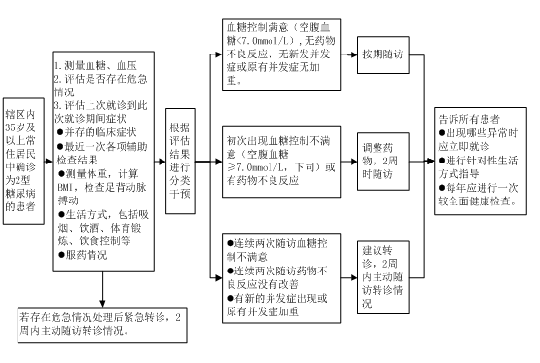

六、服务要求

（一）2型糖尿病患者的健康管理由医生负责，应与门诊服务相结合，对未能按照健康管理要求接受随访的患者，乡镇卫生院、村卫生室、社区卫生服务中心（站）应主动与患者联系，保证管理的连续性。

（二）随访包括预约患者到门诊就诊、电话追踪和家庭访视等方式。

（三）乡镇卫生院、村卫生室、社区卫生服务中心（站）要通过本地区社区卫生诊断和门诊服务等途径筛查和发现2型糖尿病患者，掌握辖区内居民２型糖尿病的患病情况。

（四）发挥中医药在改善临床症状、提高生活质量、防治并发症中的特色和作用，积极应用中医药方法开展2型糖尿病患者健康管理服务。

（五）加强宣传，告知服务内容，使更多的患者愿意接受服务。

（六）每次提供服务后及时将相关信息记入患者的健康档案。

五、工作指标

（一）2型糖尿病患者规范管理率=按照规范要求进行2型糖尿病患者健康管理的人数/年内已管理的2型糖尿病患者人数×100％。

（二）管理人群血糖控制率=年内最近一次随访空腹血糖达标人数/年内已管理的2型糖尿病患者人数×100％。

注：最近一次随访血糖指的是按照规范要求最近一次随访的血糖，若失访则判断为未达标，空腹血糖达标是指空腹血糖＜7mmol/L。

七、投诉电话

广水市卫健局 6261637